|  |  |  |
| --- | --- | --- |
| МИНИСТЕРСТВО СЕЛЬСКОГО ХОЗЯЙСТВА РОССИЙСКОЙ  ФЕДЕРАЦИИ  ФГБУ «Россельхозцентр» Филиал ФГБУ «Россельхозцентр» по Кировской области | |  |
| **СИГНАЛИЗАЦИОННОЕ СООБЩЕНИЕ**  **РОССЕЛЬХОЗЦЕНТРА**  **№ 8 от 21 мая 2024 г.** |  | |

**Исх. № 539 от 21.05. 2024г.**

Адрес филиала 610007, г. Киров, ул. Ленина, д. 176-а

Контакты филиала тел.: 8(8332)330-997; e-mail - [rsc43@mail.ru](mailto:rsc43@mail.ru)

**Щелкун посевной (*Agriotes sputator L.*)**

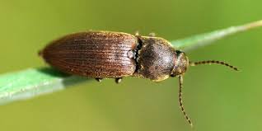Отдел по защите растений филиала ФГБУ «Россельхозцентр» по Кировской области сообщает, что при проведении обследований посевов зерновых культур и многолетних трав выявлены личинки щелкуна в верхнем горизонте почвы, а также отмечен лет имаго щелкуна посевного к середине мая.

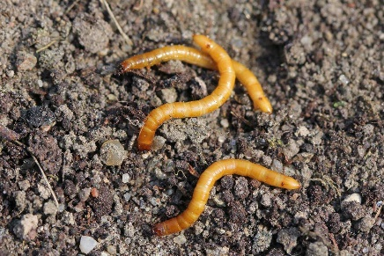Личинки жуков-щелкунов под названием «проволочники» желтого цвета, удлиненные и жесткие, имеют 3 пары ног одинаковой длины. Взрослые личинки достигают 25 мм в длину. Питание начинается при 12˚С. Продолжительность развития личинок – до 4 лет, развитие полной генерации – до 5 лет. На полях встречаются в наибольших количествах в мае-июне, после чего их численность заметно уменьшается.

**Вредоносность:** личинки питаются семенами, проростками, молодыми стеблями, корнями и корнеплодами, которые находят по запаху.

**Способствуют вредоносности:**

- тяжелые кислые почвы, засоренность посевов сорняками, особенно корневищными злаковыми;

- глубокая заделка семян в непрогретую почву, размещение посевов после многолетних злаковых трав.

**ЭПВ:** перед посевом зерновых – 7-10 личинок на 1 кв.м.

**Меры борьбы:**

- соблюдение севооборотов, своевременная и качественная обработка почвы, борьба с сорняками;

- протравливание семян препаратами на основе действующих веществ: Тиаметоксам + имидаклоприд + фипронил, Тиаметоксам + флудиоксонил + тебуконазол, Ацетамиприд + прохлораз + тебуконазол+ пираклостробин и др. согласно «Списка пестицидов и агрохимикатов, разрешенных к применению на территории РФ».

* Для повышения стрессовой устойчивости растений рекомендуется применять инсектициды в комплексе **с биологическими препаратами.**

*По вопросам проведения обследований, обработок, консультаций в области защиты растений, обращайтесь в филиал ФГБУ «Россельхозцентр» по Кировской области. Контакты: тел. 8(8332)33-09-97, 33-05-71.*

**Применение пестицидов и агрохимикатов в сельскохозяйственном производстве проводится только после предварительного обследования сельскохозяйственных угодий (посевов, производственных помещений).**

**Строго соблюдать регламент применения, правила личной гигиены и техники безопасности.**